Сценарий внеклассного мероприятия.

Классный руководитель 1а класса

МБОУ СОШ №22 пос.Кубань

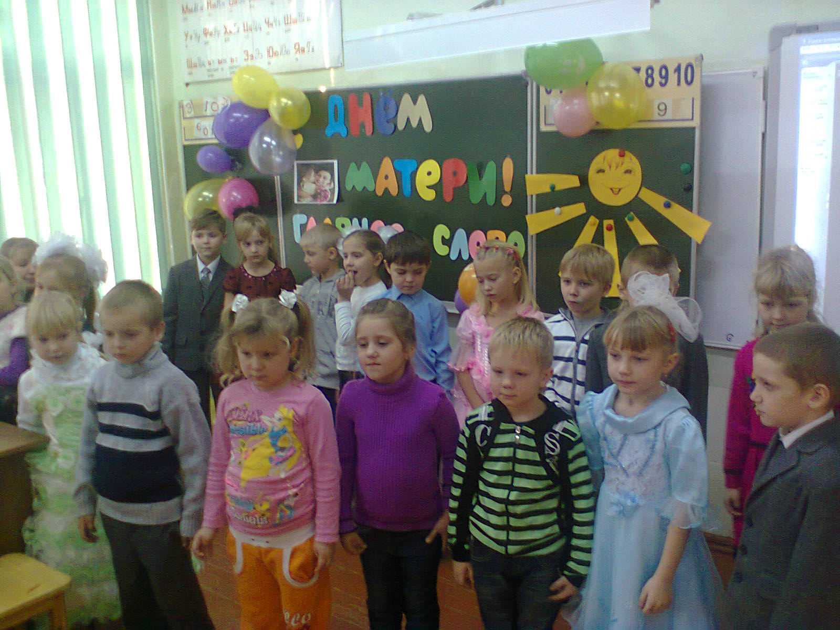Плетнева О.И.

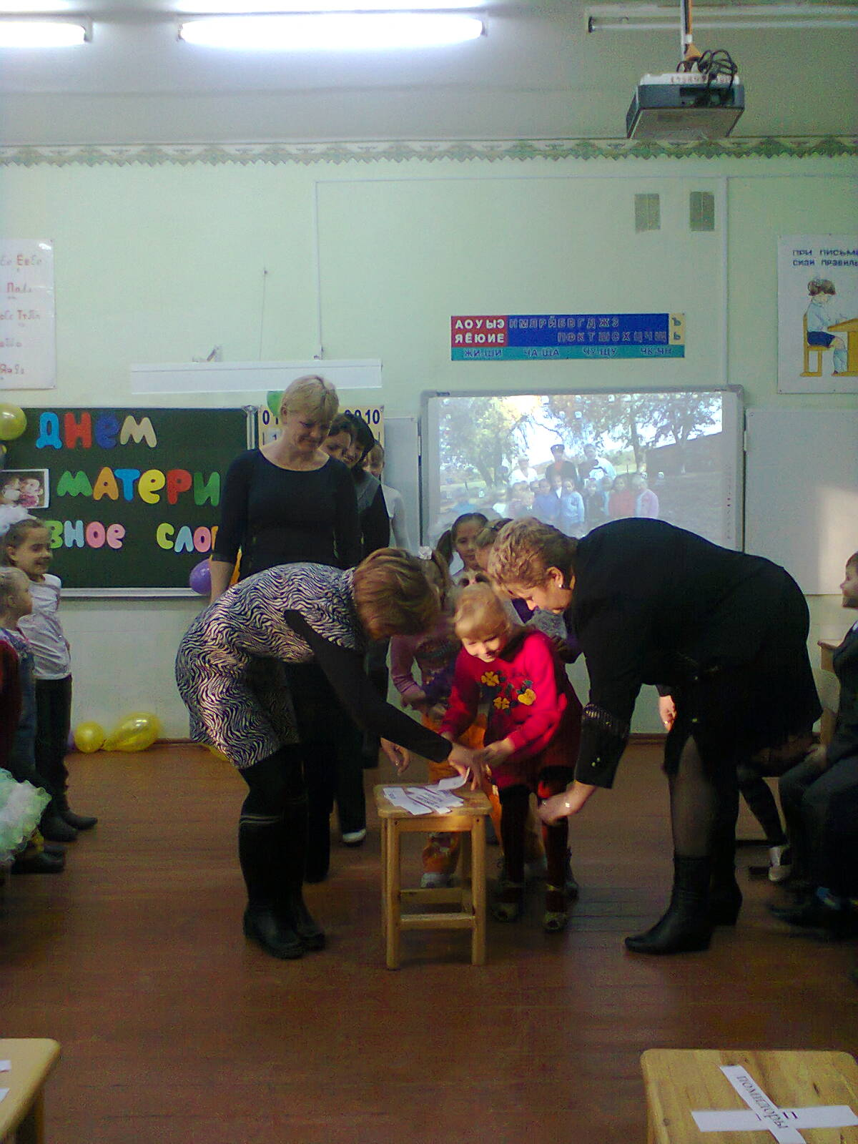

**Цели:**

* Показать значение матери как продолжательницы рода человеческого, значение мамы в семье.
* Воспитывать уважение и любовь к маме, желание заботиться о маме.
* Развивать умение рассуждать, объяснять пословицы, выражать свои чувства
* **Ведущая**. ( на фоне нежной музыки)

По-русски - "мама", по-грузински "нана",

А по-аварски - ласково "баба".

Из тысяч слов земли и океана

У этого - особая судьба.

Став первым словом в год наш колыбельный,

Оно порой входило в дымный круг

И на устах солдата в час смертельный

Последним зовом становилось вдруг.

На это слово не ложатся тени,

И в тишине, наверно, потому

Слова другие, преклонив колени,

Желают исповедаться ему.

Родник, услугу оказав кувшину,

Лепечет это слово оттого,

Что вспоминает горную вершину - Она прослыла матерью его.

И молния прорежет тучу снова,

И я услышу, за дождем следя,

Как, впитываясь в землю, это слово

Вызванивают капельки дождя.

Тайком вздохну, о чем-нибудь горюя,

И, скрыв слезу при ясном свете дня,

"Не беспокойся, - маме говорю я, -

Все хорошо, родная, у меня".

Тревожится за сына постоянно,

Святой любви великая раба.

По-русски - "мама", по-грузински - "нана"

И по-аварски – ласково "баба".

**Расул Гамзатов**

Мама. У каждого из нас есть своя мама, мамочка... Когда ты только появился на свет и еще не умел говорить, мама понимала тебя без слов, угадывала, что ты хочешь, где у тебя болит. Мамин голос не спутаешь ни с одним другим голосом. Он такой знакомый, такой родной. Мама — дарительница тепла, любви и красоты.

В последнее воскресенье ноября в России отмечают День матери. Этот праздник существует и в других странах мира. Только в каждой стране своя дата его проведения. Вы скажете: «А как же 8 марта?». 8 марта — это Международный женский день. Конечно же, его никто не отменял. Просто, в отличие от праздника 8 марта, в День матери поздравления принимают только мамы, а не все представительницы женского пола.

Что ж, все готово к празднику!

Так чего ж мы ждем?

Мы сейчас для мамочки

Стихи свои прочтем.

**1-й ребенок.**

Сегодня мы вас пригласили,

Чтоб громко и дружно сказать:

«Любимые мамы, мы вас поздравляем

И счастья хотим пожелать!

А чтобы улыбка с лица не сходила.

Мы будем с ребятами вас развлекать!»

**2-й ребенок.**

Какое самое первое слово?

Какое самое светлое слово?

Какое самое главное слово?

Лепечут его малыши во дворе.

На первой странице оно в Букваре,

Его произносят повсюду с улыбкой.

Его никогда не напишут с ошибкой.

Шепни его тихо, скажи его громко —

Заветное слово любого ребенка.

Bсe дети. Мама!

*Дети исполняют песню*

**3-й ребенок.**

Мамам, самым близким людям.

Мило улыбаемся подчас.

Но сказать о том, что мы их любим.

Не хватает времени у нас!

**4-й ребенок.**

Она нас учит терпеливо

Трудиться вместе и дружить,

Все делать радостно, красиво

И Родину свою любить.

**5-й ребенок.**

С праздником сегодня

Маму поздравляю,

Крепко я за шею

Маму обнимаю.

Самая красивая

Мамочка моя!

Целый день послушным

Быть обещаю я!

*Дети исполняют песню*

**6-й ребенок.**

Дорогие наши мамы.

Мы и сами признаем.

Что, конечно, не всегда мы

Хорошо себя ведем.

**7-й ребенок.**

Мы вас часто огорчаем.

Чего порой не замечаем.

Мы вас очень-очень любим.

Будем добрыми расти.

И всегда стараться будем

Все дети. Хорошо себя вести!

**8-й ребенок.**

Любите своих матерей!

Любите красивых, и добрых,

И просто родных, без затей,

Любите и строгих, суровых.

Любите их просто так.

Без всякого оправданья.

Без матери жизнь — пустяк,

А мама для нас — мирозданье!

- Послушайте стихотворение про мамочек. Только уговор: я читаю первую строчку, а вторую читаете все вместе, хором.

- Кто пришёл ко мне с утра? *(Мамочка.)*

- Кто сказал: «Вставать пора?» *(Мамочка.)*

- Кашу кто успел сварить? *(Мамочка.)*

- Кто косички мне заплёл? *(Мамочка.)*

- Целый дом один подмёл? *(Мамочка.)*

- Кто цветов в саду нарвал? *(Мамочка.)*

- Кто меня поцеловал? *(Мамочка.)*

- Кто ребячий любит смех? *(Мамочка.)*

- Кто на свете лучше всех? *(Мамочка.)*

- Молодцы!

**БАБУШКА И ВНУЧКА**

*Действующие лица:*

*Роли исполняют дети:*

*Бабушка*

*Внучка Катя*

В центре зала на скамеечке сидит бабушка и "вяжет".

Входит внучка Катя с мячиком в руках.

ВЕДУЩИЙ:

У Кати было два глаза, два уха, две руки, две ноги, а язык - один и нос - тоже один. Вот как-то раз Катя и спрашивает:

ВНУЧКА КАТЯ:

Скажи, бабушка, почему это у меня всего по два, а язык один и нос тоже один?

ВЕДУЩИЙ:

А бабушка отвечает:

БАБУШКА (откладывая вязание):

Потому, Катенька, чтобы ты больше видела, больше слушала, больше делала, больше ходила и меньше болтала и нос свой куда не надо не совала.

ВЕДУЩИЙ:

Вот, оказывается, почему языков и носов бывает только по одному. Ясно?

**9-й ребенок.**

- Мать – мы землю так называем,

Когда растим хлеба и цветы,

Когда в ракете над ней взмываем,

И видно, какая она с высоты.

**10-й ребенок.**

- Чистая, чистая, вся голубая,

Это, наверное, потому,

Что мамы ходят по ней, улыбаясь

Детям – будущему своему.

**11-й ребенок.**

- Белые, чёрные – разные мамы,

Очень трудно им иногда.

Бывают их губы сжаты упрямо,

Но в добрых глазах улыбка всегда.

**12-й ребенок.**

- Это кусочек солнца их детям,

Это, быть может, надежды луч.

Мама! Мама! С именем этим

Я бы хотел подняться в ракете

Выше самых высоких туч.

**13-й ребенок.**

- Взял бы цветов – миллиард букетов,

И разбросал бы их над планетой.

Мамы получат их, улыбнутся,

И сразу повсюду наступит лето!

*Стихотворение «Моё счастье»*

**14-й ребенок.**

Было утром тихо в доме,

Я писала на ладони имя мамино…

Не в тетрадке на листке,

Не на стенке каменной –

Я писала на руке имя мамино.

**15-й ребенок.**

Было утром тихо в доме,

Стало шумно среди дня…

- Что ты спрятала в ладони? –

Стали спрашивать меня.

Я ладонь разжала –

Счастье я держала.

**Ассоциация: *«Мама – солнышко»***

- С кем или с чем можно сравнить маму?

Ученики называют: солнышко, любимый цветок, кошечка, бабочка.

- Каждый из вас нарисовал, с кем или с чем он сравнивает свою маму.

Давайте составим *образный* портрет нашей мамы.

На доску – солнышко – круг, в центре слово «мама».

- Выберите лучики, на которых написано *какая ваша мама*.

Ребята выбирают лучики с надписями: добрая, родная, любимая, красивая, заботливая, нежная и т.д.

**красивая**

**добрая**

- Украсьте солнышко лучами.

**Конкурсы с мамами:**

А) Начинаем **первый конкурс**. Детям придётся выручить мам и вспомнить своё раннее детство, когда мамы кормили вас с ложечки.

(Для участия в конкурсе приглашаются три мамы и три ребёнка)

Мамы должны накормить своих детей бананами, но при условии, что у мам будут завязаны глаза, а дети будут держать руки за спиной. Выиграет та пара, в которой ребёнок быстрее съест банан.

**НАТАША**

Мама

Наташа

ВЕДУЩИЙ:

Есть в квартире нашей

Девочка Наташа,

Мама ей в коробке

Принесла конфет.

И сказала строго:

МАМА:

Съешь сейчас немного.

Остальные завтра!

Положи в буфет.

ВЕДУЩИЙ:

А Наташа села,

Все конфеты съела,

Съела и смеется:

НАТАША:

Мама, не ругай!

Я не позабыла.

Помнишь, ты учила:

"Никогда на завтра

Дел не оставляй!"

Б) **Конкурс «Помоги маме»:** Участвует 4 мальчика. Они должны навести в доме порядок. Мальчики с завязанными глазами должны собрать разбросанные по полу кубики. Победит тот, кто больше соберёт кубиков.

*Исполняется песня «Ах, какая мама!»*

**КТО ВИНОВАТ?**

Бабушка

Внучка

ВЕДУЩИЙ:

Бабушка спросила внучку:

БАБУШКА:

Почему у тебя такой грязный фартучек?

ВНУЧКА:

Это ягодки виноваты, бабушка! Я положила их в карман, а они фартучек испачкали!

БАБУШКА:

Почему у тебя такие грязные коленки и руки?

ВНУЧКА:

Это Жучка виновата! Залаяла на меня: "Тяф-тяф! Полезай под забор!" Я и полезла...

БАБУШКА:

Ну, а почему же ты такая растрепаная?

ВНУЧКА:

А это ветер виноват! Я бегу, а он за мной. Спряталась под деревце, а он за мной,

залезла под лестницу, а он и там меня нашел. А я же совсем не виновата, бабушка!

ВЕДУЩИЙ:

А по-вашему, ребята, кто во всем виноват?

В) **Конкурс:** «Варим кашу»:

Каждый помнит сказку про сороку – белобоку, которая кашу варила. Ребята, а вы знаете, из чего можно сварить кашу?

Давайте проверим: если я назову продукт, который нужен для приготовления каши, вы должны сказать «да», а если продукт не нужен, то – нет (дети хором отвечают).

*Сорока – белобока задумала кашу варить.*

Чтобы деток накормить,

На рынок пошла

И вот что взяла…

Парное молоко? – Да!

Куриное яйцо? – Нет!

Крупа манная? – Да!

Капуста кочанная? – Нет!

Солёный огурец? – Нет!

Мясной холодец? – Нет!

Сахар да соль? – Да!

Белая фасоль? – Нет!

Масло топлёное? – Да!

Рыбка солёная? – Нет!

Лавровый лист? – Нет!

Китайский рис? - Да!

Чернослив да изюм? – Да!

Шоколадный лукум? – Нет!

Перец болгарский? – Нет!

Соус татарский? – Нет!

Клубничное варенье? – Да!

Бисквитное печенье? – Нет!

Да, славненькая кашка у нас получилась!

Г) **Эстафета «»Повара»:** Для участия в конкурсе вызываем 2 команды по 5 человек. Задание для первой команды (дети): приготовить щи, для второй (мамы) – плов. Для этого участники выбирают карточки с названиями продуктов для своего блюда и кладут в кастрюлю. Победит команда, которая первой «приготовит» блюдо.

**Карточки:**

*Плов – рис, мясо, морковь, лук, чеснок, соль, масло.*

*Щи – капуста, картофель, лук, морковь, помидоры, соль.*

**16-й ребенок.**

- Руки мамы…

Люблю их с детства.

Где б дорога моя ни шла,-

Никуда мне от них не деться,

От душистого их тепла.

Д) **Конкурс:** «Найди маму по рукам»

Вызвать несколько мам, их детей. Нужно узнать мамины руки детям с завязанными глазами.

**17-й ребенок.**

- О, как прекрасно слово «мама»!

О, как прекрасно это слово - «мама»!

Всё на земле от материнских рук.

Они нас непослушных и упрямых

Добру учили – высшей из наук.

*Дети дарят подарки мамам под музыку.*

*Исполняется песня «Зореньки краше…»*

**18-й ребенок.**

- Мы желаем нашим мамам здоровья, любви, благополучия!

Как мы должны относиться к мамам? Составление правил заботы о маме.

Презентация.

**Ведущая.**

- Ребята, любите своих мам, заботьтесь о них, уважайте их, слушайтесь, помогайте!

**19-й ребенок.**

- Много мам на белом свете.

Всей душой их любят дети.

Только мама есть одна,

Всех дороже мне она.

**20-й ребенок.**

Кто она? Отвечу я:

Это мамочка моя!

*Дети исполняют «Мамину песню»*